Алматы облысы әкімдігінің 2015 жылғы 17 тамыздағы "Сәулет саласындағы мемлекеттік көрсетілетін қызметтердің регламенттерін бекіту туралы" № 364 қаулысына өзгерістер енгізу туралы
Күшін жойған
Алматы облысы әкімдігінің 2018 жылғы 28 ақпандағы № 78 қаулысы. Алматы облысы Әділет департаментінде 2018 жылы 16 наурызда № 4571 болып тіркелді. Күші жойылды - Алматы облысы әкімдігінің 2020 жылғы 14 ақпандағы № 57 қаулысымен
Ескерту. Күші жойылды - Алматы облысы әкімдігінің 14.02.2020 № 57 қаулысымен (алғашқы ресми жарияланған күнінен кейін күнтізбелік он күн өткен соң қолданысқа енгізіледі).
"Мемлекеттік көрсетілетін қызметтер туралы" 2013 жылғы 15 сәуірдегі Қазақстан Республикасы Заңының 16-бабының 1-тармағына, "Діни қызмет саласындағы мемлекеттік көрсетілетін қызметтер стандарттарын бекіту туралы" Қазақстан Республикасы Мәдениет және спорт министрінің 2015 жылғы 23 сәуірдегі № 147 бұйрығына (Нормативтік құқықтық актілерді мемлекеттік тіркеу тізілімінде № 11183 тіркелген) сәйкес, Алматы облысының әкімдігі ҚАУЛЫ ЕТЕДІ:
1. Алматы облысы әкімдігінің "Сәулет саласындағы мемлекеттік көрсетілетін қызметтердің регламенттерін бекіту туралы" 2015 жылғы 17 тамыздағы № 364 (Нормативтік құқықтық актілерді мемлекеттік тіркеу тізілімінде № 3442 тіркелген, 2015 жылдың 21 қазанында "Әділет" ақпараттық-құқықтық жүйесінде жарияланған) қаулысына келесі өзгерістер енгізілсін:
осы қаулының 1-қосымшасына сәйкес көрсетілген қаулымен бекітілген "Ғибадат үйлерін (ғимараттарын) салу және олардың орналасатын жерін айқындау туралы шешім беру" мемлекеттік көрсетілетін қызмет регламенті жаңа редакцияда баяндалсын;
осы қаулының 2-қосымшасына сәйкес көрсетілген қаулымен бекітілген "Үйлерді (ғимараттарды) ғибадат үйлері (ғимараттары) етіп қайта бейіндеу (функционалдық мақсатын өзгерту) туралы шешім беру" мемлекеттік көрсетілетін қызмет регламенті жаңа редакцияда баяндалсын.
2. "Алматы облыстық сәулет және қалақұрылыс басқармасы" мемлекеттік мекемесі Қазақстан Республикасының заңнамасында белгіленген тәртіппен:
1) осы қаулының Алматы облысының Әділет департаментінде мемлекеттік тіркелуін;
2) осы қаулы мемлекеттік тіркелген күннен бастап күнтізбелік он күн ішінде оның қазақ және орыс тілдеріндегі қағаз және электрондық түрдегі көшірмелерін Қазақстан Республикасы нормативтік құқықтық актілерінің эталондық бақылау банкіне енгізу және ресми жариялау үшін "Республикалық құқықтық ақпарат орталығы" шаруашылық жүргізу құқығындағы республикалық мемлекеттік кәсіпорнына жіберуді;
3) осы қаулы ресми жарияланғаннан кейін оны Алматы облысы әкімдігінің интернет-ресурсында орналастыруды;
4) осы қаулы мемлекеттік тіркеуден өткеннен кейін он жұмыс күні ішінде Алматы облысы әкімі аппаратының мемлекеттік-құқық бөліміне осы тармақтың 1), 2), және 3) тармақшаларында қарастырылған іс-шаралардың орындалуы туралы мәліметтерді ұсынуды қамтамасыз етсін.
3. Осы қаулының орындалуын бақылау Алматы облысы әкімінің бірінші орынбасары Л. Тұрлашовқа жүктелсін.
4. Осы қаулы әділет органдарында мемлекеттік тіркелген күннен бастап күшіне енеді және алғашқы ресми жарияланған күнінен кейін күнтізбелік он күн өткен соң қолданысқа енгізіледі.
Алматы облысының әкімі | А. Баталов
Алматы облысы әкімдігінің 2018 жылғы "28" ақпан № 78 қаулысымен бекітілген 1- қосымша
Алматы облысы әкімдігінің 2015 жылғы 17 тамыз № 364 қаулысымен бекітілген
"Ғибадат үйлерін (ғимараттарын) салу және олардың орналасатын жерін айқындау туралы шешім беру" мемлекеттік көрсетілетін қызмет регламенті
1. Жалпы ережелер
1. "Ғибадат үйлерін (ғимараттарын) салу және олардың орналасатын жерін айқындау туралы шешім беру" мемлекеттік көрсетілетін қызмет (бұдан әрі – мемлекеттік көрсетілетін қызмет) облыстың жергiлiктi атқарушы органымен (бұдан әрі – көрсетілетін қызметті беруші) жеке және заңды тұлғаларға (бұдан әрі – көрсетілетін қызметті алушы) тегін көрсетіледі.
Мемлекеттік көрсетілетін қызмет Қазақстан Республикасы Мәдениет және спорт министрінің 2015 жылғы 23 сәуірдегі № 147 (Нормативтік құқықтық актілерді мемлекеттік тіркеу тізілімінде № 11183 тіркелген) бұйрығымен бекітілген "Ғибадат үйлерін (ғимараттарын) салу және олардың орналасатын жерін айқындау туралы шешім беру" мемлекеттік көрсетілетін қызмет стандарты (бұдан әрі – Стандарт) негізінде көрсетеді.
Өтінішті қабылдау және мемлекеттік көрсетілетін қызмет нәтижесін беру:
1) көрсетілетін қызметті берушінің кеңсесі;
2) "Азаматтарға арналған үкімет" мемлекеттік корпорациясы" коммерциялық емес акционерлік қоғамы (бұдан әрі – Мемлекеттік корпорация) арқылы жүзеге асырылады.
2. Мемлекеттiк қызметті көрсету нысаны: қағаз түрінде.
3. Мемлекеттік қызметті көрсету нәтижесi: ғибадат үйлерін (ғимараттарын) салу, олардың орналасатын жерін айқындау туралы шешім немесе көрсетілетін қызметті берушінің Стандарттың 10-тармағында көзделген жағдайда және негіздер бойынша мемлекеттік қызметті көрсетуден бас тарту туралы дәлелденген жауап.
Мемлекеттік көрсетілетін қызмет нәтижесін ұсыну нысаны: қағаз түрінде.
2. Мемлекеттік қызмет көрсету процесінде көрсетілетін қызметті берушінің құрылымдық бөлімшелерінің (қызметкерлерінің) іс-қимыл тәртібін сипаттау
4. Көрсетілетін қызметті алушының Стандарттың 9-тармағына сәйкес құжаттар топтамасымен жүгінуі, мемлекеттік қызмет көрсету бойынша рәсімді (іс-қимылды) бастау үшін негіздеме болып табылады.
5. Мемлекеттік қызмет көрсету процесінің құрамына кіретін әрбір рәсімнің (іс-қимылдың) мазмұны, оны орындаудың ұзақтығы:
1) көрсетілетін қызметті берушінің кеңсе қызметкері құжаттар топтамасын қабылдайды, олардың тіркелуін жүзеге асырады және өтініштің көшірмесін көрсетілетін қызметті алушыға береді, көрсетілетін қызметті берушінің басшысының қарауына жолдайды – 30 (отыз) минут. Нәтижесі - құжаттарды қабылдап алған тұлғаның тегін, атын, әкесінің атын (болған жағдайда) көрсете отырып, кіріс құжаттың қабылдау күнін, уақытын және нөмірін қамтитын, көрсетілетін қызметті берушінің мөртаңбасы қойылған көрсетілетін қызметті алушы өтінішінің көшірмесі;
2) көрсетілетін қызметті берушінің басшысы құжаттарды қарайды және жауапты орындаушыны анықтайды – 4 (төрт) сағат. Нәтижесі – жауапты орындаушыны анықтау;
3) көрсетілетін қызметті берушінің жауапты орындаушысы құжаттар топтамасын қарастырып, және "Дін істері басқармасы" мемлекеттік мекемесіне (бұдан әрі – Басқарма) келісуге жібереді – 3 (үш) күнтізбелік күн. Нәтижесі - Басқармаға келісуге жолдау;
4) Басқарма құжаттарды қарайды және келісуді жүзеге асырады немесе келісуден бас тарту туралы дәлелді жауапты дайындайды – 7 (жеті) күнтізбелік күн. Нәтижесі – келісім немесе келісуден бас тарту туралы дәлелді жауап;
5) көрсетілетін қызметті берушінің жауапты орындаушысы Барқарманың жауабы негізінде мемлекеттік қызмет көрсету нәтижесін рәсімдейді және мемлекеттік қызмет көрсету басшысына жолдайды - 15 (он бес) күнтізбелік күн. Нәтижесі – мемлекеттік көрсетілетін қызмет нәтижесін көрсетілетін қызмет берушінің басшысына жолдау;
6) көрсетілетін қызметті берушінің басшысы мемлекеттік қызмет көрсету нәтижесіне қол қояды және көрсетілетін қызмет берушінің жауапты орындаушысына жолдайды - 4 (төрт) күнтізбелік күн. Нәтижесі – мемлекеттік қызмет көрсету нәтижесін көрсетілетін қызметті берушінің жауапты орындаушысына жолдау.
7) көрсетілетін қызметті берушінің жауапты орындаушысы мемлекеттік қызмет көрсету нәтижесін береді - 30 (отыз) минут. Нәтижесі – мемлекеттік қызмет көрсету нәтижесін беру.
3. Мемлекеттік қызмет көрсету процесінде құрылымдық бөлімшелер (қызметкерлер) мен көрсетілетін қызметті берушінің өзара іс-қимыл тәртібін сипаттау
6. Мемлекеттік қызмет көрсету процесіне қатысатын көрсетілетін қызметті берушінің құрылымдық бөлімшелерінің (қызметкерлерінің) тізбесі:
1) көрсетілетін қызметті берушінің кеңсе қызметкері;
2) көрсетілетін қызметті берушінің басшысы;
3) көрсетілетін қызметті берушінің жауапты орындаушысы;
4) Басқарма.
7. Әрбір рәсімнің (іс-қимылдың) ұзақтығын көрсете отырып, құрылымдық бөлімшелердің (қызметкерлердің) арасындағы рәсімдердің (іс-қимылдың) бірізділігін сипаттау осы регламенттің қосымшасы "Мемлекеттік қызмет көрсетудің бизнес-процестерінің анықтамалығы" келтірілген.
4. Мемлекеттік корпорациямен және (немесе) өзге де көрсетілетін қызметті берушілермен өзара іс-қимыл тәртібін, сондай-ақ мемлекеттік қызмет көрсету процесінде ақпараттық жүйелерді пайдалану тәртібін сипаттау
8. Мемлекеттік көрсетілетін қызметті алу үшін көрсетілетін қызметті алушы Мемлекеттік корпорацияға Стандарттың 9-тармағына сәйкес құжаттар топтамасын ұсынады.
9. Мемлекеттік қызмет көрсетудің нәтижесін Мемлекеттік корпорация арқылы алу процесінің сипаттамасы, оның ұзақтығы:
1) Мемлекеттік корпорацияның қызметкері құжаттарды қабылдайды және тиісті құжаттардың қабылдағаны туралы қолхат береді (Стандарттың 9-тармағына сәйкес Мемлекеттік корпорацияның қызметкері құжаттарды қабылдаудан бас тартады және Стандарттың 2-қосымшасына сәйкес қолхат береді) – 20 (жиырма) минут;
2) Мемлекеттік корпорацияның қызметкері көрсетілетін қызметті берушіге қабылданған құжаттарды жолдайды – 3 (үш) сағат;
3) мемлекеттік қызметті көрсету процесінде көрсетілетін қызметті берушінің құрылымдық бөлімшелерінің іс-қимыл тәртібі осы регламенттің 5-тармағына сәйкес жүзеге асырылады;
4) Мемлекеттік корпорацияның қызметкері көрсетілетін қызметті берушіден мемлекеттік қызмет көрсету нәтижесін алады – 30 (отыз) минут ішінде;
5) Мемлекеттік корпорацияның қызметкері көрсетілетін қызмет нәтижесін көрсетілетін қызметті алушыға береді – 20 (жиырма) минут.
"Ғибадат үйлерін (ғимараттарын) салу және олардың орналасатын жерін айқындау туралы шешім беру" мемлекеттік көрсетілетін қызмет регламентіне қосымша
Мемлекеттік қызмет көрсетудің бизнес-процестерінің анықтамалығы

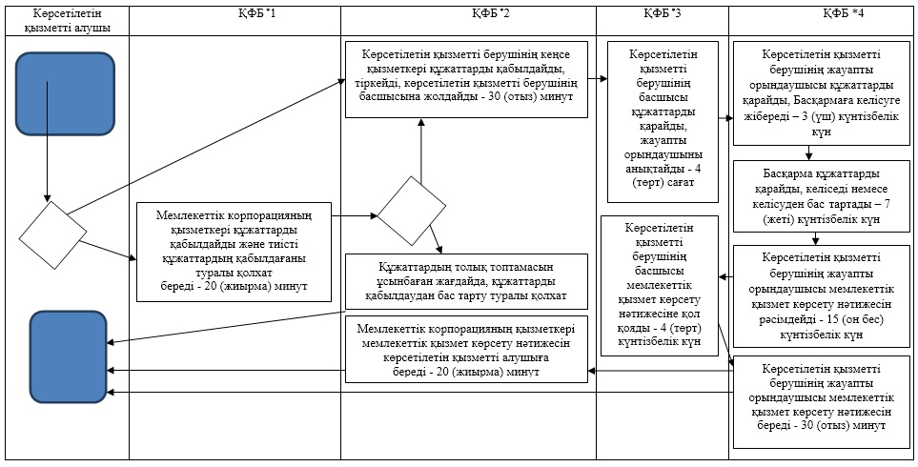

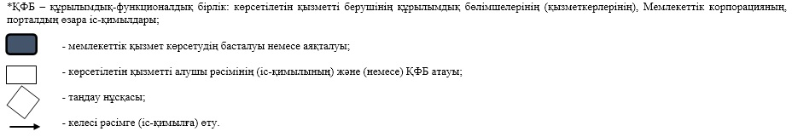

Алматы облысы әкімдігінің 2018 жылғы "28" ақпан № 78 қаулысымен бекітілген 2- қосымша
Алматы облысы әкімдігінің 2015 жылғы 17 тамыз № 364 қаулысымен бекітілген
"Үйлерді (ғимараттарды) ғибадат үйлері (ғимараттары) етіп қайта бейіндеу (функционалдық мақсатын өзгерту) туралы шешім беру" мемлекеттік көрсетілетін қызмет регламенті
1. Жалпы ережелер
1. "Үйлерді (ғимараттарды) ғибадат үйлері (ғимараттары) етіп қайта бейіндеу (функционалдық мақсатын өзгерту) туралы шешім беру" мемлекеттік көрсетілетін қызмет (бұдан әрі – мемлекеттік көрсетілетін қызмет) облыстың жергiлiктi атқарушы органымен (бұдан әрі – көрсетілетін қызметті беруші) жеке және заңды тұлғаларға (бұдан әрі – көрсетілетін қызметті алушы) тегін көрсетіледі.
Мемлекеттік көрсетілетін қызмет Қазақстан Республикасы Мәдениет және спорт министрінің 2015 жылғы 23 сәуірдегі № 147 (Нормативтік құқықтық актілерді мемлекеттік тіркеу тізілімінде № 11183 тіркелген) бұйрығымен бекітілген "Үйлерді (ғимараттарды) ғибадат үйлері (ғимараттары) етіп қайта бейіндеу (функционалдық мақсатын өзгерту) туралы шешім беру" мемлекеттік көрсетілетін қызмет стандарты (бұдан әрі – Стандарт) негізінде көрсетеді.
Өтінішті қабылдау және мемлекеттік көрсетілетін қызмет нәтижесін беру:
1) көрсетілетін қызметті берушінің кеңсесі;
2) "Азаматтарға арналған үкімет" мемлекеттік корпорациясы" коммерциялық емес акционерлік қоғамы (бұдан әрі – Мемлекеттік корпорация) арқылы жүзеге асырылады.
2. Мемлекеттiк қызметті көрсету нысаны: қағаз түрінде.
3. Мемлекеттік қызметті көрсету нәтижесi: үйлерді (ғимараттарды) ғибадат үйлері (ғимараттары) етіп қайта бейіндеу (функционалдық мақсатын өзгерту) туралы шешім немесе көрсетілетін қызметті берушінің Стандарттың 10-тармағында көзделген жағдайлар және негіздер бойынша мемлекеттік қызметті көрсетуден бас тарту туралы дәлелденген жауап.
Мемлекеттік көрсетілетін қызмет нәтижесін ұсыну нысаны: қағаз түрінде.
2. Мемлекеттік қызмет көрсету процесінде көрсетілетін қызметті берушінің құрылымдық бөлімшелерінің (қызметкерлерінің) іс-қимыл тәртібін сипаттау
4. Көрсетілетін қызметті алушының Стандарттың 9-тармағына сәйкес құжаттар топтамасымен жүгінуі, мемлекеттік қызмет көрсету бойынша рәсімді (іс-қимылды) бастау үшін негіздеме болып табылады.
5. Мемлекеттік қызмет көрсету процесінің құрамына кіретін әрбір рәсімнің (іс-қимылдың) мазмұны, оны орындаудың ұзақтығы:
1) көрсетілетін қызметті берушінің кеңсе қызметкері құжаттар топтамасын қабылдайды, олардың тіркелуін жүзеге асырады және өтініштің көшірмесін көрсетілетін қызметті алушыға береді, көрсетілетін қызметті берушінің басшысының қарауына жолдайды – 30 (отыз) минут. Нәтижесі - құжаттарды қабылдап алған тұлғаның тегін, атын, әкесінің атын (болған жағдайда) көрсете отырып, кіріс құжаттың қабылдау күнін, уақытын және нөмірін қамтитын, көрсетілетін қызметті берушінің мөртаңбасы қойылған көрсетілетін қызметті алушы өтінішінің көшірмесі;
2) көрсетілетін қызметті берушінің басшысы құжаттарды қарайды және жауапты орындаушыны анықтайды – 4 (төрт) сағат. Нәтижесі – жауапты орындаушыны анықтау;
3) көрсетілетін қызметті берушінің жауапты орындаушысы құжаттар топтамасын қарастырып, және "Дін істері басқармасы" мемлекеттік мекемесіне (бұдан әрі – Басқарма) келісуге жібереді – 3 (үш) күнтізбелік күн. Нәтижесі - Басқармаға келісуге жолдау;
4) Басқарма құжаттарды қарайды және келісуді жүзеге асырады немесе келісуден бас тарту туралы дәлелді жауапты дайындайды – 7 (жеті) күнтізбелік күн. Нәтижесі – келісім немесе келісуден бас тарту туралы дәлелді жауап;
5) көрсетілетін қызметті берушінің жауапты орындаушысы Барқарманың жауабы негізінде мемлекеттік қызмет көрсету нәтижесін рәсімдейді және мемлекеттік қызмет көрсету басшысына жолдайды - 15 (он бес) күнтізбелік күн. Нәтижесі – мемлекеттік көрсетілетін қызмет нәтижесін көрсетілетін қызмет берушінің басшысына жолдау;
6) көрсетілетін қызметті берушінің басшысы мемлекеттік қызмет көрсету нәтижесіне қол қояды және көрсетілетін қызмет берушінің жауапты орындаушысына жолдайды - 4 (төрт) күнтізбелік күн. Нәтижесі – мемлекеттік қызмет көрсету нәтижесін көрсетілетін қызметті берушінің жауапты орындаушысына жолдау.
7) көрсетілетін қызметті берушінің жауапты орындаушысы мемлекеттік қызмет көрсету нәтижесін береді - 30 (отыз) минут. Нәтижесі – мемлекеттік қызмет көрсету нәтижесін беру.
3. Мемлекеттік қызмет көрсету процесінде құрылымдық бөлімшелер (қызметкерлер) мен көрсетілетін қызметті берушінің өзара іс-қимыл тәртібін сипаттау
6. Мемлекеттік қызмет көрсету процесіне қатысатын көрсетілетін қызметті берушінің құрылымдық бөлімшелерінің (қызметкерлерінің) тізбесі:
1) көрсетілетін қызметті берушінің кеңсе қызметкері;
2) көрсетілетін қызметті берушінің басшысы;
3) көрсетілетін қызметті берушінің жауапты орындаушысы;
4) Басқарма.
7. Әрбір рәсімнің (іс-қимылдың) ұзақтығын көрсете отырып, құрылымдық бөлімшелердің (қызметкерлердің) арасындағы рәсімдердің (іс-қимылдың) бірізділігін сипаттау осы регламенттің қосымшасы "Мемлекеттік қызмет көрсетудің бизнес-процестерінің анықтамалығы" келтірілген.
4. Мемлекеттік корпорациямен және (немесе) өзге де көрсетілетін қызметті берушілермен өзара іс-қимыл тәртібін, сондай-ақ мемлекеттік қызмет көрсету процесінде ақпараттық жүйелерді пайдалану тәртібін сипаттау
8. Мемлекеттік көрсетілетін қызметті алу үшін көрсетілетін қызметті алушы Мемлекеттік корпорацияға Стандарттың 9-тармағына сәйкес құжаттар топтамасын ұсынады.
9. Мемлекеттік қызмет көрсетудің нәтижесін Мемлекеттік корпорация арқылы алу процесінің сипаттамасы, оның ұзақтығы:
1) Мемлекеттік корпорацияның қызметкері құжаттарды қабылдайды және тиісті құжаттардың қабылдағаны туралы қолхат береді (Стандарттың 9-тармағына сәйкес Мемлекеттік корпорацияның қызметкері құжаттарды қабылдаудан бас тартады және Стандарттың 2- қосымшасына сәйкес қолхат береді) – 20 (жиырма) минут;
2) Мемлекеттік корпорацияның қызметкері көрсетілетін қызметті берушіге қабылданған құжаттарды жолдайды – 3 (үш) сағат;
3) мемлекеттік қызметті көрсету процесінде көрсетілетін қызметті берушінің құрылымдық бөлімшелерінің іс-қимыл тәртібі осы регламенттің 5-тармағына сәйкес жүзеге асырылады;
4) Мемлекеттік корпорацияның қызметкері көрсетілетін қызметті берушіден мемлекеттік қызмет көрсету нәтижесін алады – 30 (отыз) минут ішінде;
5) Мемлекеттік корпорацияның қызметкері көрсетілетін қызмет нәтижесін көрсетілетін қызметті алушыға береді – 20 (жиырма) минут.
"Үйлерді (ғимараттарды) ғибадат үйлері (ғимараттары) етіп қайта бейіндеу (функционалдық мақсатын өзгерту) туралы шешім беру" мемлекеттік көрсетілетін қызмет регламентіне қосымша
Мемлекеттік қызмет көрсетудің бизнес-процестерінің анықтамалығы

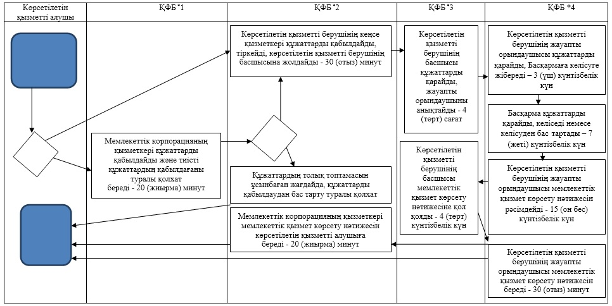

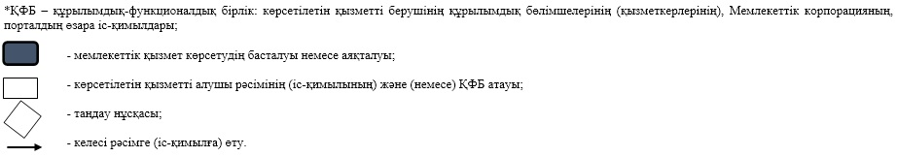

© 2012. Қазақстан Республикасы Әділет министрлігінің «Қазақстан Республикасының Заңнама және құқықтық ақпарат институты» ШЖҚ РМК

